

**Projeto final:**  Sistema de registro de chamado ao suporte  
**Componentes:**  David Alexandre Stein da silva  
 Isadora da Silva Oliveira  
 Natalia Giachini Bachega

**Conceito**

**A ideia do projeto final foi desenvolver algo simples que gerencie os atendimentos  
realizado no suporte de alguma vertical da Linx. O sistema consiste no cadastro de analistas, cadastro de empresas, cadastro de contatos e abertura de chamado/atendimento.  
 O relacionamento está principalmente entre as entidades EMPRESA que recebe uma foreign key da entidade CONTATO e a entidade ATENDIMENTO que recebe o foreign key da EMPRESA e da entidade EMPRESA.  
 Sistema foi usado como linguagem de programação o JAVA com BACK END e de banco de dados o MYSQL.**

**DIAGRAMAS DE MODELO DE RELACIONAMENTOS**

**MODELO CONCEITUAL**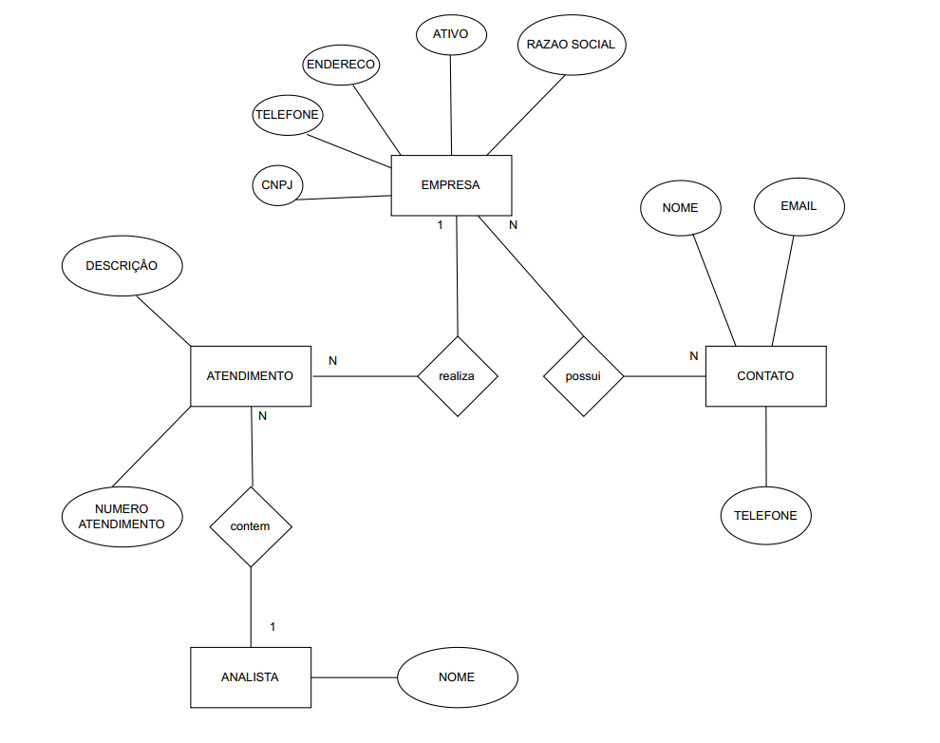

**MODELO LÓGICO**

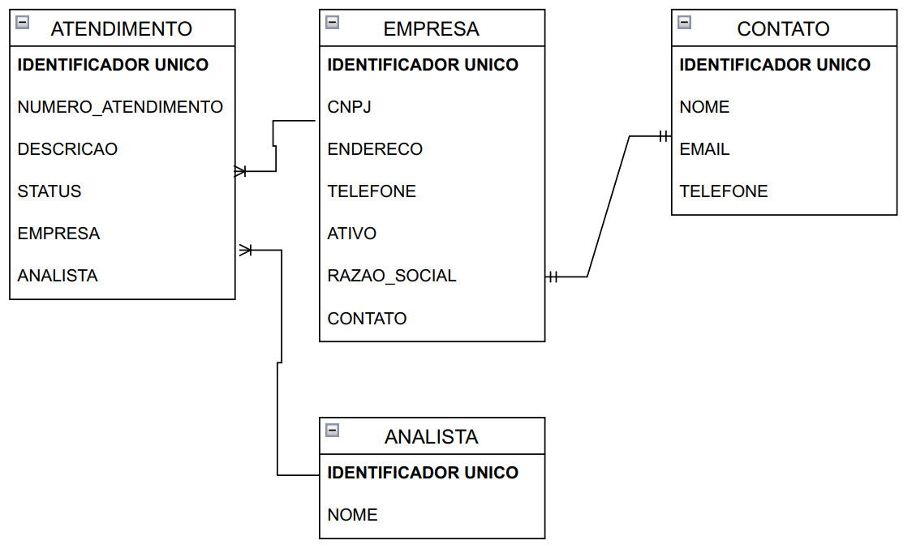

**MODELO FÍSICO**

